РУКОВОДСТВО ПОЛЬЗОВАТЕЛЯ
Система регистрации и учета обращений
Порядок входа, работы с заявителями и обращениями,
использования справочников и административных разделов

2026
1. Назначение системы
Система предназначена для регистрации и учета обращений, ведения сведений о заявителях и работы со справочными данными. Руководство подготовлено по предоставленным материалам интерфейса.

2. Вход в систему
1. Откройте адрес системы, предоставленный администратором.
2. Введите учетные данные на странице авторизации.
3. Выполните вход. При успешной авторизации откроется доступный рабочий раздел.
Если войти не удается, проверьте данные и обратитесь к администратору.
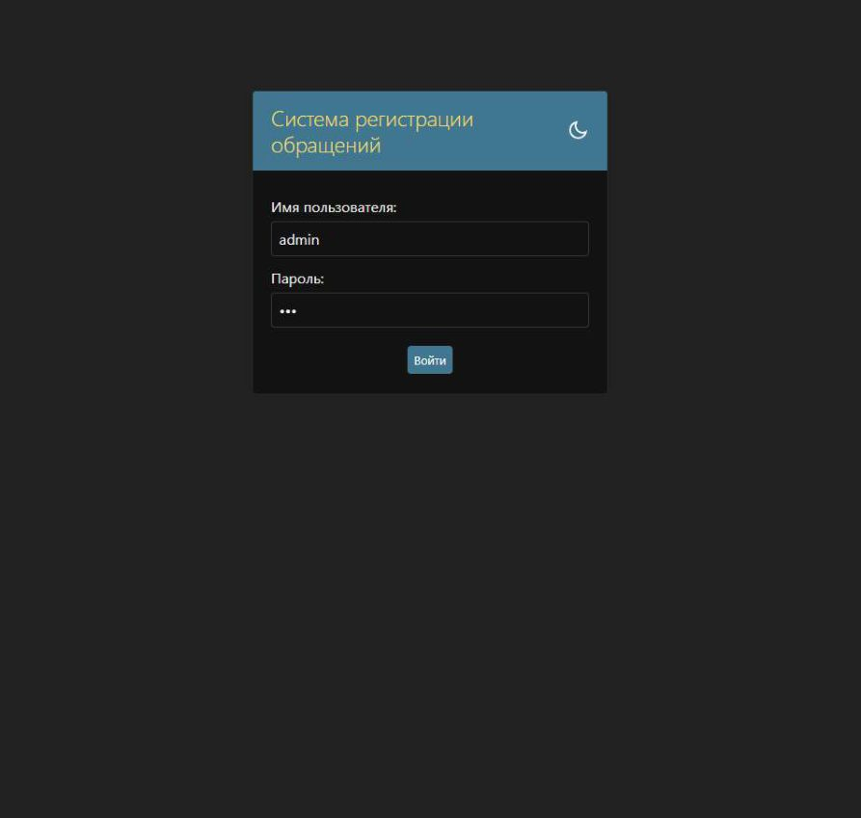
Рисунок 1. Форма авторизации.

3. Навигация
На главной странице доступны разделы «Заявители», «Обращения», «Группы», «Сотрудники» и справочники «Категории», «Подразделения», «Приоритеты». Выберите нужный раздел для просмотра записей. Набор разделов зависит от прав пользователя.
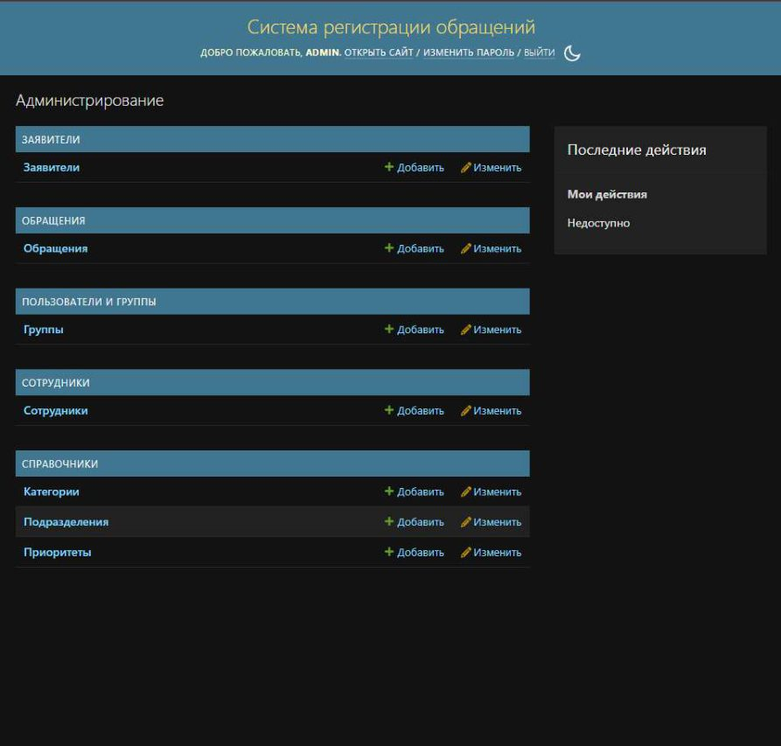
Рисунок 2. Главная страница и доступные разделы.

4. Работа с заявителями
Для создания записи откройте «Заявители», выберите добавление, заполните доступные поля (например, имя, электронную почту, телефон, должность и подразделение) и сохраните запись. Для изменения откройте существующую карточку, внесите правки и сохраните.
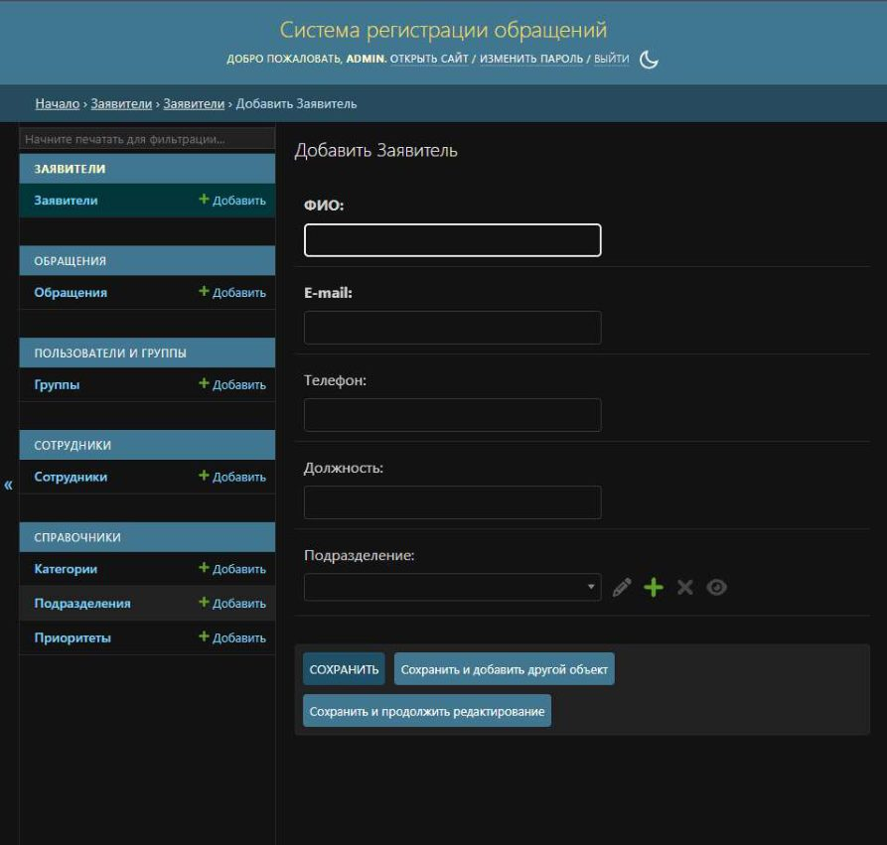
Рисунок 3. Форма создания или редактирования заявителя.
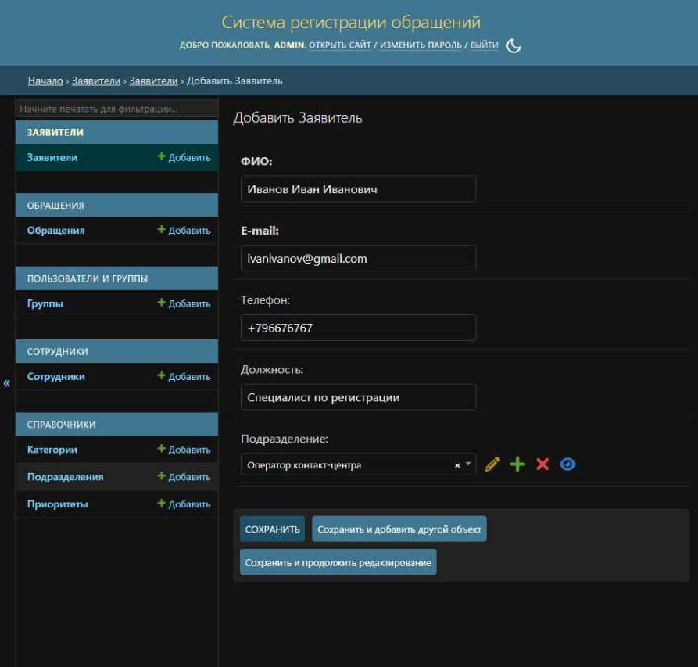
Рисунок 4. Пример карточки заявителя.
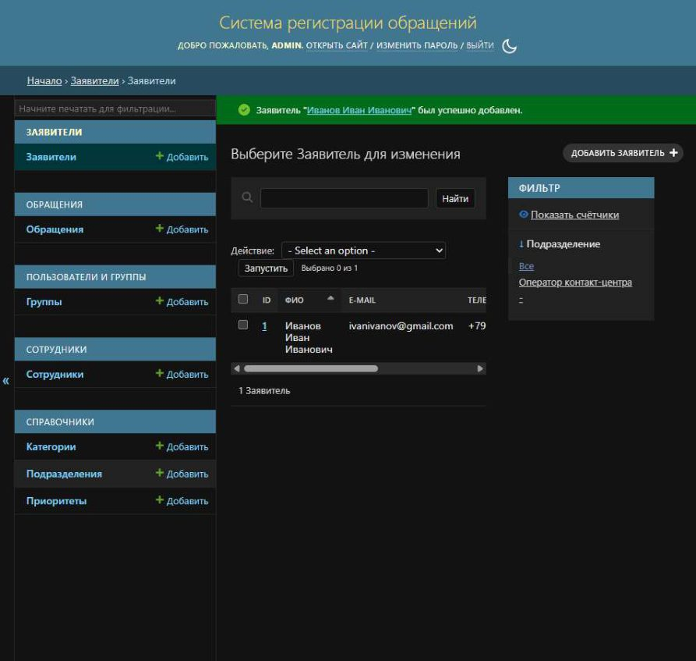
Рисунок 5. Сохранение записи.

5. Регистрация и просмотр обращений
Откройте «Обращения» и выберите создание нового обращения. Заполните поля формы, используя доступные справочные значения, проверьте сведения и сохраните. Для просмотра или изменения выберите обращение из списка и откройте карточку. Обязательные поля и правила изменения статусов зависят от настроек системы.
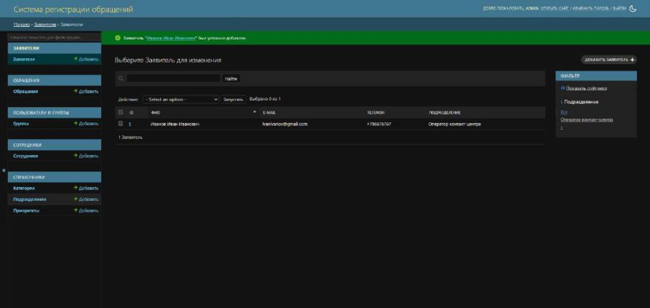
Рисунок 6. Раздел обращений.
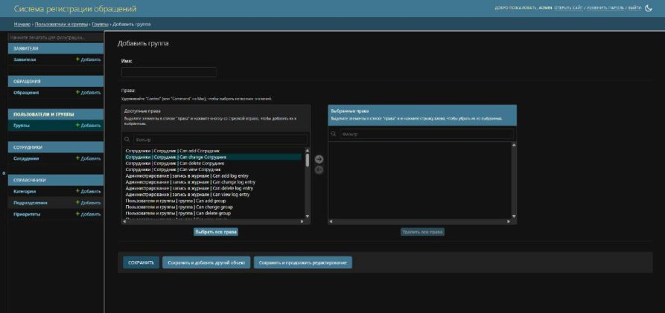
Рисунок 7. Форма обращения.
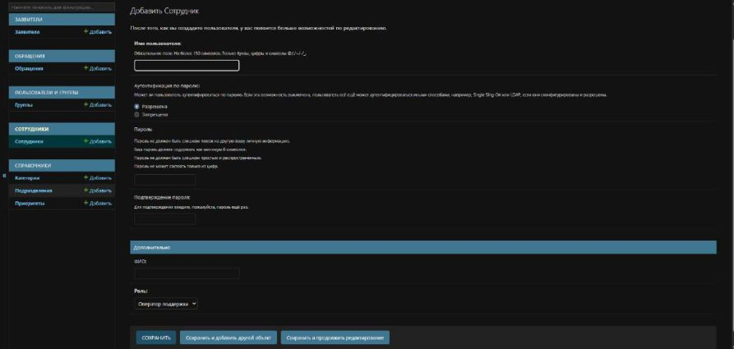
Рисунок 8. Карточка обращения.

6. Справочники и администрирование
Разделы категорий, подразделений и приоритетов обеспечивают единообразие значений при заполнении обращений. При наличии прав используйте предусмотренные действия добавления или редактирования. Сотрудники и группы управляются в одноименных разделах.
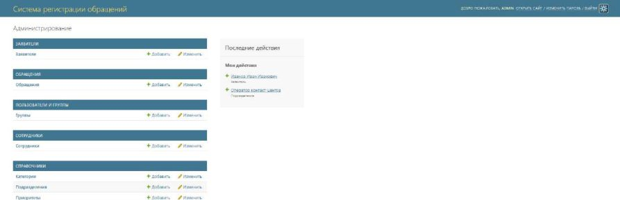
Рисунок 9. Административные формы и справочные данные.
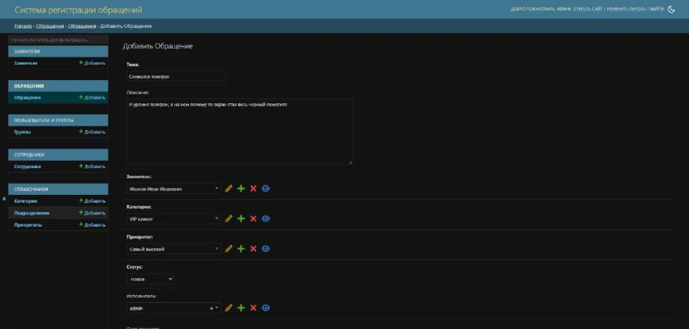
Рисунок 10. Представление данных.

7. Рекомендации
1.Проверяйте контактные данные и выбранные значения перед сохранением.
2.Используйте значения из справочников.
3.При редактировании убедитесь, что открыта нужная карточка.
4.Не передавайте учетные данные другим пользователям.
5.Если действие недоступно, обратитесь к администратору.

8. Ограничения
Руководство составлено по скриншотам. Подробные правила назначения исполнителей, статусы, уведомления, поиск и фильтрация не описаны, поскольку их работа не подтверждается материалами.

